江西理工大学信息工程学院教案
C语言程序设计（A）
课程名称：C语言程序设计（A） 教学内容：数据的输入与输出
教材章节： 第4章 授课时间：1学时
教学目的：
- 掌握顺序结构程序设计
- 掌握格式化输出函数printf（）和输入函数scanf（）的使用方法
- 掌握格式控制符的意义，能够准确输出整型、实型和字符型数据
- 掌握字符输出函数putchar()和字符输入函数getchar()
- 掌握简单问题的编程，具备初步的编程能力和程序阅读能力
教学内容： 是否重、难点
- 输出函数printf（）的格式 掌握 重点
- 输入函数scanf（）的格式 掌握 重点
- 常用格式控制制符%d，%f，%c 掌握 重点
- 字符输入getchar（）和字符输出putchar（） 了解
- 经典算法：摄华算法和海伦算法 掌握 重点
教学设计（4.1~4.3节）：
这一章主要实现用C语言如何进行人机对话。程序中最常用的基本操作就是输入输出，通过顺序结构的例题引出输入输出的各种格式操作。
任何一个程序都要有数据输入和数据输出，由于C语言中数据类型分了整型、浮点型和字符型，因而就要考虑数据的输入和输出格式，以明确数据的类型。
通过举例解释程序中数据的输入和输出，并在集成开发环境中加以观察数据。
一、数据的输出
- 整型数据的输出：
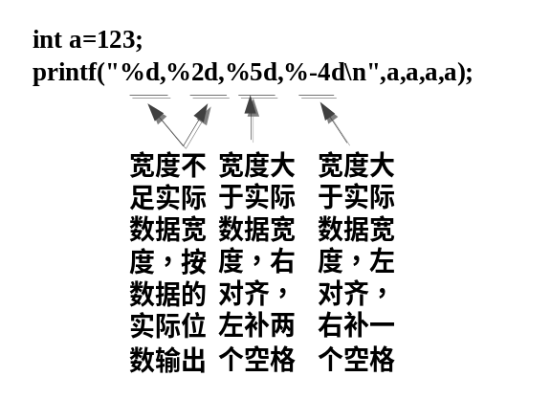
结果：123，123，□□123，123□

- 浮点型数据的输出：
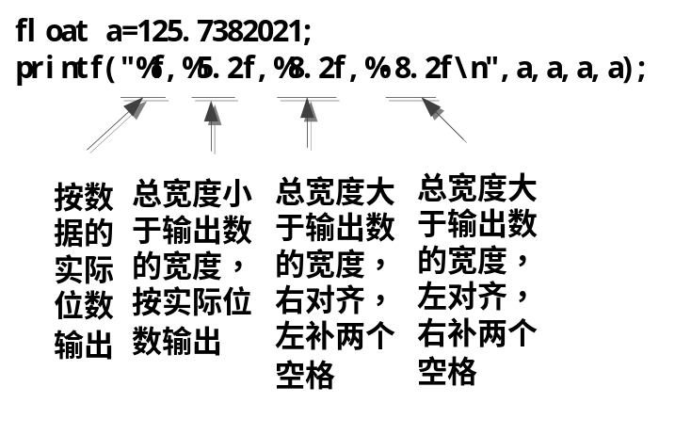
结果：125.738205,125.74,□□125.74,125.74□□

- 数据的输入
- 整型数据输入的几种形式：
形式1：
int a,b,c;
scanf(“%d%d%d”, &a,&b,&c);
形式2：
int a,b,c;
scanf(“%d,%d,%d”, &a,&b,&c);
形式3：（不建议使用）
int a,b,c;
scanf(“a=%d,b=%d,c=%d”, &a,&b,&c);
通过这三种不同形式的数据输入来理解数据的输入规则。
- 浮点型数据的输入：
float a,b; double c;
scanf(“%f%f%lf”, &a,&b,&c);
- 混合型数据的输入：
float a,b;
char c;
scanf(“%f%f%c”, &a,&b,&c);
或
scanf(“%f%c%f”, &a,&c,&b);

三、经典算法
“摄华算法”和“海伦算法”。通过分析这两个例题来应用数据的输入和输出。
- 摄华算法
编写程序，输入华氏温度，输出对应的摄氏温度，计算公式：
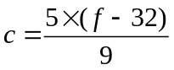
式中：c表示摄氏温度，f表示华氏温度。
问题分析：
(1) 输入的已知条件：华氏温度f；
(2) 希望得到的输出结果：摄氏温度c；
(3) 采用的算法：c=5*(f-32)/9。
程序参考代码：
#include <stdio.h>
int main()
{
int f;
double c; /*双精度浮点型数据*/
scanf("%d",&f);
c=5*(f-32)/9;
printf("f=%lf",c); /*按双精度浮点型数据输出c的值*/
return 0;
}
输入：
100
运行结果：
f=37.000000
思考题：如果将程序中的华氏温度转换成摄氏温度的计算公式写成5/9*(f-32)，结果又如何呢？请上机验证并分析原因。
- 海伦算法
海伦公式传说是古代的叙拉古国王希伦二世发现的公式，即利用三角形的三条边的边长直接求三角形面积的公式。如面积公式见公式(1)所示，它形式漂亮，便于记忆。因为这个公式最早出现在海伦的著作《测地术》中，所以被称为海伦公式。中国秦九韶也得出了类似的公式，称三斜求积术。现在就把海伦公式编写进程序中去，采用的算法我称之为海伦算法。
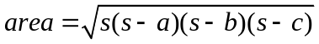
问题：已知三角形三边长为3，4，5，请根据海伦公式(1)计算三角形的面积，其中a，b，c为三边的长。
问题分析
(1) 输入的已知条件：三角形三边长a=3，b=4，c=5；
(2) 希望得到的输出结果：三角形的面积area；
(3) 采用的算法：使用海伦算法（海伦公式）计算面积。
算法设计（自然语言描述）
按自顶向下，逐步细化的模块化设计过程，可以将任务分解为：
(1) 输入a，b，c的值；
(2) 使用海伦公式计算三角形的面积area；
(3) 输出计算结果area。
算法实现
有了算法就可以开始编写程序代码。本例中暂不考虑判断三边a，b，c是否能构成三角形的问题，由编程者自己控制输入的数据。
程序参考代码：
1 /*程序名:例2-2.C*/
2 /*功能:给定三角形三边，计算三角形面积*/
3 #include <stdio.h>
4 #include <math.h>
5 int main()
6 {
7 float a,b,c,s,area;
8 a=3; /*给定a边的长*/
9 b=4; /*给定b边的长*/
10 c=5; /*给定c边的长*/
11 s=(a+b+c)/2; /*计算出s的值*/
12 area=sqrt(s*(s-a)*(s-b)*(s-c)); /*计算出area的值*/
13 printf("三角形面积为:%f\n",area); /*输出双引号内的字符串及area的值*/
14 return 0;
15 }
运行结果为：
三角形面积为:6.000000
4. 问题思考
(1) 如果三角形的三边值来源于键盘输入，则程序作何修改？
(2) 如果要判断三边长是否能构成三角形，程序则需要用到选择结构，请在学习了选择结构后返回来修改该该程序。
(3) 如果程序设计过程中引入模块化设计思想，请在学习第8章后设计一个函数求三角形的面积。

作业与实验：
- 登录课程中心http://jxust.fanya.chaoxing.com/portal，完成理论作业。
- 在校园网登录编程俱乐部http://oj.jxust.edu.cn/，完成上机实验作业。
考核要求：
- 输入与输出函数的格式
- 常用格式控制符和普通字符
- 数据输入格式和地址表列

